IMPLEMENTASI INTERNET OF THINGS UNTUK MONITORING
KUALITAS AIR SECARA REALTIME PADA UTILITIES PT.KILANG PERTAMINA INTERNASIONAL CILACAP
BERBASIS MIKROKONTROLER NODEMCU ESP 32

Rudi Khaerudin¹, Itmi Hidayat Kurniawan²
Program Studi Teknik Elektro, Universitas Muhammadiyah Purwokerto
Informasi Makalah |  | INTISARI
Dikirim, 20 Agustus 2021  Direvisi,  Diterima, |  | Pada sektor industri kebutuhan air sangat penting sekali, salah satunya adalah sebagai air umpan pada ketel uap. Pada sektor ini air memiliki berbagai macam fungsi diantaranya untuk menghasilkan uap sebagai pemutar turbin dalam pembangkitan energi listrik. Beberapa parameter yang penting terhadap untuk air umpan ketel uap antara lainpH, konduktivitas, kesadahan, kandungan silika, dan kandungan fosfat.Penelitian ini bertujuan memangkas proses dari pengambilan sampel air umpan ketel uap sampai analisa laboratorium untuk mendapatkan hasil monitoring suhu, pH, konduktiviti/TDS air secara realtime, maka dibuatlah sistem internet of things untuk monitoring kualitas air secara realtime berbasis mikrokontroler NodeMcu ESP 32, hasil pembacaan data tersebut ditampilkan pada layar oled ssd 1306 0,96” serta dikirimkan ke database cloud firebase yang terintegrasi oleh melalui jaringan internet kemudian dapat dilihat melalui aplikasi android yang diakses melalui smartphone dari jarak jauh. Hasil pengujian yang dilakukan yakni dengan cara membandingkan hasil pengukuran nilai pH, konduktiviti, dan suhu dengan alat ukur laboratorium merek kurita yang sudah berstandar didapati hasil yang cukup baik dari pengecekan 5 jenis sampel air 4 diantaranya memiliki prosentase eror kurang dari 5 %, sedangkan rata-rata prosentase error tertinggi pada saat melakukan pengukuran konduktiviti/TDS air jenis softener water yakni 25,04 % .  ABSTRACT
Kata Kunci:
Internet of things,
NodeMcu ESP 32,
Cloud Firebase,
Kualitas air
Keyword:  Internet of things,  NodeMcu ESP 32,  Cloud firebase,  Water Quality |  | In the industrial sector, water needs are very important, one of which is as feed water in steam boilers. In this sector, water has various functions including to produce steam as a turbine player in generating electrical energy. Several parameters that are important to boiler feed water include pH, conductivity, hardness, silica content, and phosphate content. water in real time, then an internet of things system is made for real-time monitoring of water quality based on the NodeMcu ESP 32 microcontroller, the results of reading the data are displayed on the oled ssd 1306 0.96" screen and sent to the firebase cloud database which is integrated via the internet network then can be viewed through an android application that is accessed via a smartphone remotely. The results of the test conducted by comparing the results of measuring pH values, conductivity, and temperature with standard brand laboratory measurements were found to be quite good results from checking 5 types of water samples 4 of which had a percentage of errors of less than 5%, while the average percentage of error was highest when measuring conductivity / TDS water softener water type of 25.04%.
Korespondensi Penulis:
Rudi Khaerudin
Program Studi Teknik Elektro
Fakultas Teknik dan Sains Universitas Muhammadiyah Purwokerto
JL. Raya Dukuhwaluh, Purwokerto, 53182
Email: rudikhaerudin1995@gmail.com

1. PENDAHULUAN
Penelitian dengan judul “Perancangan Alat Pendeteksi Kualitas Air Minum Menggunakan Elektrolisis Dan Konduktivitas Berbasis Arduino Uno “ dimana Elektrolisis, konduktivitas dan TDS ( Total Disolved Solid ) adalah salah satu parameter dalam menentukan kualitas suatu air minum dengan memanfaatkan daya hantar listrik yang terdapat pada air yang kemudian diolah dalam arduino uno dan ditampilkan hasilnya pada LCD. [1]
Monitoring secara real time mengikuti perkembangan jaman sekarang industri 4.0 dengan menggunakan microcontroller ATMega2560 yang dihubungkan modul dengan ESP8266 lalu diintegrasikan oleh internet of things dengan media smartphone maupun PC melalui jaringan internet dari accesspoint Wi-Fi maupun mobile hotspot dan sistem ini dikendalikan dengan otomatis maupun manual. Data sensor pH dan sensor turbidity dapat di monitoring secara real time melalui layar LCD pada panel dan juga dapat dilihat dengan bentuk grafik melalui smartphone maupun PC kapan pun dan dimana pun melalui jaringan internet dengan bantuan modul ESP8266 yang diintegrasikan melalui Wi-Fi sebagai accesspoint. [2]
Hubungan TDS dengan konduktivitas listrik air sungai linier pada konduktivitas listrik yang kecil dan mulai tidak linier pada nilai konduktivitas listrik tinggi. Model terbaik hubungan antara TDS dan konduktivitas listrik pada air sungai dan air danau adalah model polinomial orde-2 dengan koefisien korelasi 0,9506 untuk air sungai dan 0,9896 untuk air danau. [3]
Kandungan salinitas pada air tanah dangkal disekitar pesisir Kota Padang dan seberapa besar pengaruh parameter konduktivitas, resistivitas dan TDS terhadap salinitas. Dalam penelitian yang dilakukan akan memperhitungkan kehadiran pasang surut air laut. Adapun judul penelitian tersebut adalah “Analisis Pengaruh Parameter Konduktivitas, Resistivitas dan TDS Terhadap Salinitas Air Tanah Dangkal pada Kondisi Air Laut Pasang dan Air Laut Surut di Daerah Pesisir Pantai Kota Padang”. [4]

- METODE PENELITIAN
Metode Penelitian yang digunakan yaitu eksperimen dengan mengembangkan deteksi kualitas air berdasarkan suhu, sifat tingkat keasaman dan jumlah zat padat terlarut yang berbasis mikrokontroler NodeMcu ESP 32 dan nantinya akan terintegrasi dengan aplikasi android. Pada pengukuran suhu menggunakan sensor suhu ds18b20. Sensor digital ini memiliki rentang pengukuran suhu -55 ̊C –150 ̊C. Untuk pengukuran tingkat keasaman air menggunakan sensor pH meter E-4502C, untuk jumlah zat padat terlarut menggunakan sensor konduktivitas. Karakterisasi ke tiga sensor yaitu dengan cara memasukan bagian sensor tersebut kedalam larutan agar dapat dilihat seberapa besar nilai keluarannya.Pengambilan data dilakukan dengan menggunakan beberapa sampel air .
Tabel 2.1. Daftar sampel air larutan pengujian
NO | Jenis Sampel
1 | Drinking Water
2 | Softener Water
3 | Blowdown Boiler Water
4 | Product Water SWD
5 | Cooling Water
2.1. Alur Penelitian
Alur penelitian dalam melakukan Implementasi IOT untuk monitoring kualitas air secara realtime pada Utilities PT.Kilang Pertamina Internasional Cilacap berbasis mikrokontroler Node MCU ESP32 meliputi kegiatan yang akan dilakukan tertulis seperti pada Gambar 2.1 :

Gambar 2.1. Alur Penelitan

2.2. Flowchart Sistem
Alat dapat berfungsi dengan baik harus memiliki acuan pada sistemnya dengan menggunakan flowchart sistem. Pada penelitian ini flowchart sistem yang digunakan sebagai berikut 2.2.
Gambar 2.2. Flowchart Sistem

2.3. Perancangan Perangkat Keras
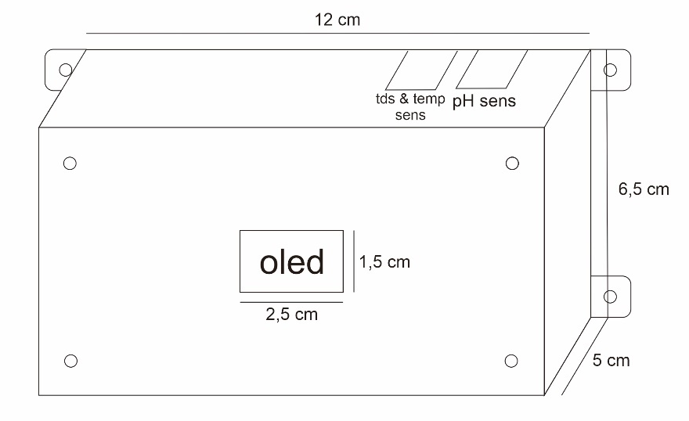
Box perangkat berfungsi untuk merapikan setiap komponen pada Alat di desain dengan rapi untuk mempermudah meletakkan sensor pada drip chamber. Seperti Gambar 2.3. berikut.
Gambar 2.3. Desain Box Alat

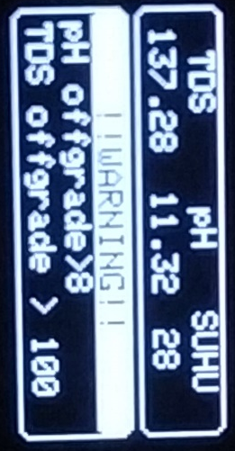
- HASIL DAN PEMBAHASAN
Setelah melakukan pengujian rangkaian dan perancangan alat maka diperoleh hasil seperti Gambar 3.1. dan Gambar 3.2. Berikut.

Gambar 3.1. Tampilan Monitoring Pada Alat
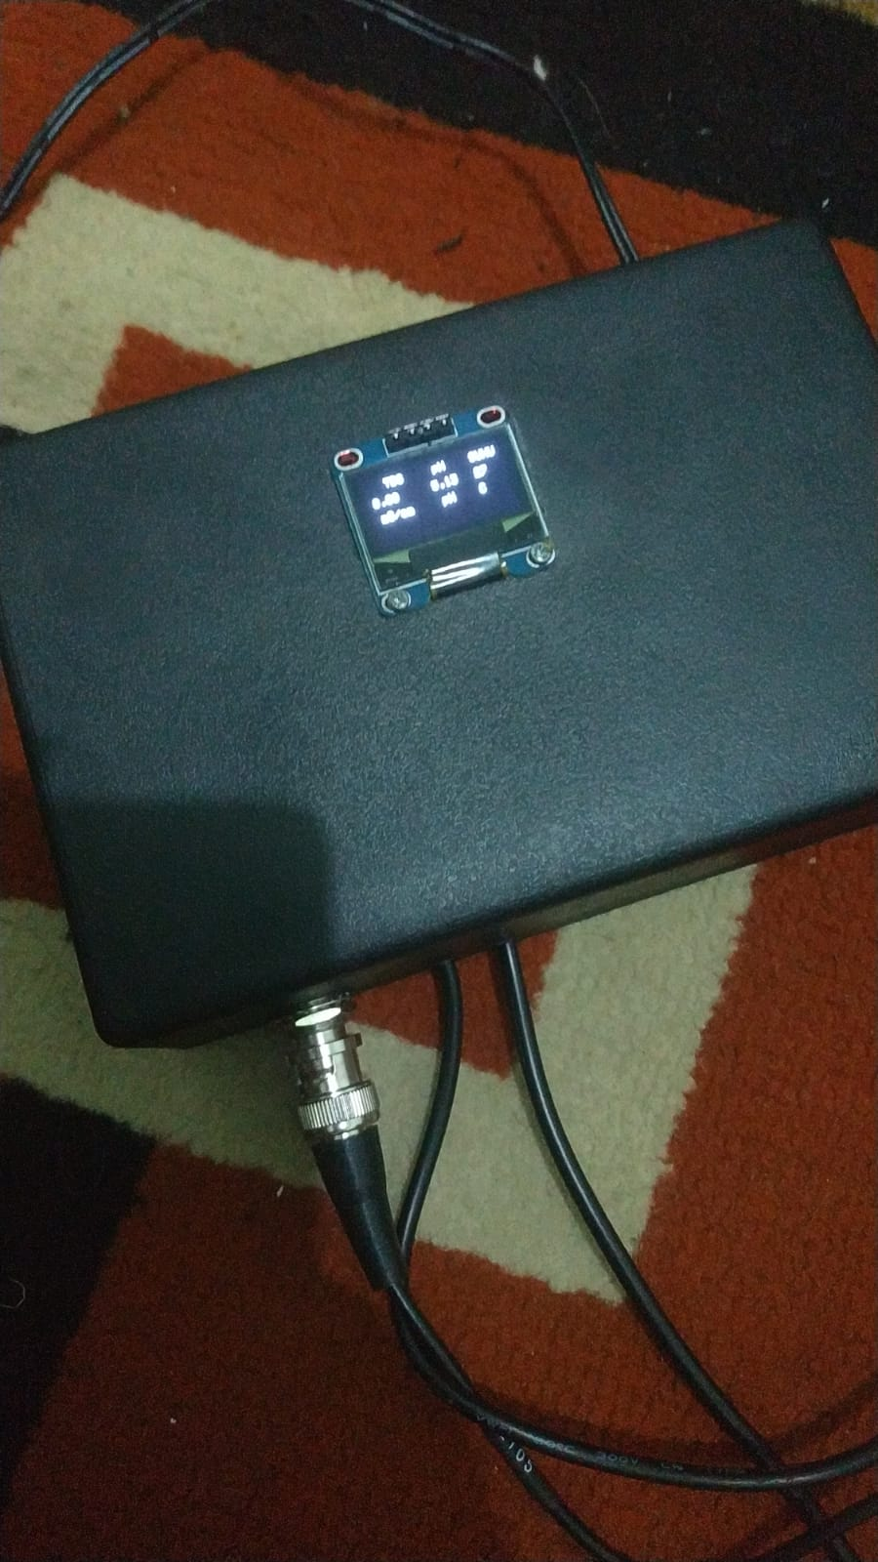
Gambar 3.2. Bentuk dan Tampilan Alat
3.1. PERANCANGAN SISTEM
Pada Pembuatan perangkat keras menggunakan beberapa komponen yang disusun sesuai dengan perencanaan yang dibuat oleh penulis, penyusunan komponen dilakukan secara manual dengan menghubungkan antar komponen menggunakan pin kontak yang tersedia pada komponen, Sensor yang digunakan pada saat kalibrasi sebanyak tiga buah yaitu, sensor suhu ds18b20, sensor TDS V 1.0 dan sensor pH E-4502C. Sensor-sensor tersebut nantinya akan diletakan dalam satu kotak yang sudah terintegrasi dengan mikrokontroler NodeMcu ESP 32. Besar kesalahan relatif sensor dihitung dengan menggunakan persamaan berikut.
$Error \left(\%\right)=\frac{( PS - PL )}{PL} x 100 \%$ ……………………… (3.1)
Keterangan persamaan (3.1) :
Error : Kesalahan relatif (%)
PS : Pembacaan nilai pada sensor yang digunakan
PL : Pembacaan nilai sebenarnya atau yang telah di uji menggunakan alat laboratorium.
3.1.1. SENSOR SUHU
Pada karakterisasi sensor suhu ds18b20 dilakukan dengan membandingkan nilai keluaran sensor (nilai digital) dengan nilai pada termometer air merek kurita. Baik keluaran pada sensor maupun pada termometer memiliki satuan celcius( ̊C). Hasil pengukuran dirangkum pada tabel 3.1 Kesalahan relatif pengukuran dihitung menggunakan persamaan (3.1) sehingga diperoleh grafik pada gambar 3.3 Dari grafik tersebut dapat dilihat bahwa kesalahan relatif pengukuran maksimum yaitu sebesar 6,89 % serta pada gambar 3.4 dari grafik tersebut dapat dilihat untuk rata-rata kesalahan relative pengukuran maksimum yaitu sebesar 2,75 %.
Tabel 3.1 Data nilai sensor suhu dan thermometer merek kurita
Pengukuran SUHU
Jenis Sampel Air | Sensor Suhu | Termometer | Kesalahan Relatif (%)
Drinking Water | 28 | 29 | 3,44
Drinking Water | 27 | 29 | 6,89
Drinking Water | 28 | 28 | 0
Drinking Water | 28 | 28 | 0
Drinking Water | 29 | 29 | 0
Drinking Water | Rata – rata Error (%) |  | 2,06
Softener Water | 29 | 30 | 3,44
Softener Water | 29 | 29 | 0
Softener Water | 30 | 30 | 0
Softener Water | 29 | 29 | 0
Softener Water | 29 | 29 | 0
Softener Water | Rata – rata Error (%) |  | 0,68
Blodown Boiler Water | 29 | 30 | 3,44
Blodown Boiler Water | 30 | 30 | 0
Blodown Boiler Water | 30 | 30 | 0
Blodown Boiler Water | 29 | 29 | 0
Blodown Boiler Water | 29 | 29 | 0
Blodown Boiler Water | Rata – rata Error (%) |  | 0,68
Product Water SWD | 29 | 30 | 3,44
Product Water SWD | 29 | 30 | 3,44
Product Water SWD | 29 | 30 | 3,44
Product Water SWD | 29 | 29 | 0
Product Water SWD | 29 | 30 | 3,44
Product Water SWD | Rata – rata Error (%) |  | 2,75
Cooling Water | 29 | 29 | 0
Cooling Water | 30 | 30 | 0
Cooling Water | 31 | 31 | 0
Cooling Water | 30 | 30 | 0
Cooling Water | 30 | 30 | 0
Cooling Water | Rata – rata Error (%) |  | 0

Gambar 3.3. Grafik hubungan nilai kesalahan relatif terhadap keluaran sensor suhu

Gambar 3.4. Grafik hubungan nilai rata-rata kesalahan relatif terhadap keluaran sensor suhu
3.1.2. SENSOR PH
Untuk mendapatkan nilai pH dengan sekala 0 – 14 perlu dilakukan pengkalibrasian atas besaran tegangan yang dihasilkan oleh sensor pH. Cara pengkalibrasianya dilakukan dengan skala berbandingan antara tegangan dengan larutan yang telah memiliki nilai pH pasti. Pada proses ini peneliti mengguakan pH buffer dengan nilai 4,01 sebagai larutan asam dan buffer pH bernilai pH 6,86 sebagai larutan netral.
- Proses Kalibrasi Sensor PH E-4502C
Pada proses kalibrasi sensor untuk mendapatkan niai tegangan pH dengan menggunakan larutan pH bernilai 4,01 sebagai asam dan 6,86 sebagai netral. Rentang nilai analog yang dihasilkan sensor pH E-4502C sebesar 0 – 1024 dan rentang nilai tegangan yang dicari antara 0 – 5 volt. Rumus konversi perhitungan yang digunakan adalah :
$Tegangan pH=Analog x (5.0/1024)$…………………….. (3.2)
Keterangan Persamaan (3.2) :
1. Analog : nilai yang dibaca oleh sensor pH
2. 5.0 : nilai tegangan maksimal yang digunakan pada mikrokontroler
3. 1024 : nilai analog maksimal yang dibaca oleh sensor
Tabel 3.2 Data nilai sensor pH dan pH merek kurita
Pengukuran pH
Jenis Sampel Air | Sensor pH | pH meter merek Kurita | Kesalahan Relatif (%)
Drinking Water | 7,21 | 7,44 | 3,09
Drinking Water | 7,11 | 7,3 | 2,6
Drinking Water | 7,26 | 7,3 | 0,5
Drinking Water | 7,25 | 7,3 | 0,6
Drinking Water | 7,25 | 7,3 | 0,6
Drinking Water | Rata – rata Error (%) |  | 1,47
Softener Water | 7,32 | 7,4 | 1,08
Softener Water | 7,28 | 7,3 | 0,27
Softener Water | 7,34 | 7,4 | 0,81
Softener Water | 7,22 | 7,3 | 1,09
Softener Water | 7,27 | 7,3 | 0,41
Softener Water | Rata – rata Error (%) |  | 0,73
Blodown Boiler Water | 9,9 | 10 | 1
Blodown Boiler Water | 9,8 | 10 | 2
Blodown Boiler Water | 9,9 | 10 | 1
Blodown Boiler Water | 9,8 | 10 | 2
Blodown Boiler Water | 9,5 | 9,9 | 4,04
Blodown Boiler Water | Rata – rata Error (%) |  | 2
Product Water SWD | 7,26 | 7 | 3,71
Product Water SWD | 7,15 | 7 | 2,14
Product Water SWD | 7,18 | 7 | 2,57
Product Water SWD | 7,09 | 7 | 1,28
Product Water SWD | 6,98 | 7 | 0,28
Product Water SWD | Rata – rata Error (%) |  | 1,99
Cooling Water | 7,39 | 7,4 | 0,13
Cooling Water | 7,6 | 7,5 | 1,33
Cooling Water | 7,49 | 7,6 | 1,44
Cooling Water | 7,79 | 7,6 | 0,32
Cooling Water | 7,75 | 7,6 | 1,97
Cooling Water | Rata – rata Error (%) |  | 1,03

Gambar 3.5. Grafik hubungan nilai kesalahan relatif terhadap keluaran sensor pH

Gambar 3.6. Grafik hubungan nilai rata-rat kesalahan relatif terhadap keluaran sensor pH
Pada karakterisasi sensor pH E-4502C dilakukan dengan membandingkan nilai keluaran sensor (nilai digital) dengan nilai pada pH meter air merek kurita. Baik keluaran pada sensor maupun pada pH meter . Hasil pengukuran dirangkum pada tabel 3.2 Kesalahan relatif pengukuran dihitung menggunakan persamaan (3.1) sehingga diperoleh grafik pada gambar 3.5. Dari grafik tersebut dapat dilihat bahwa kesalahan relatif pengukuran maksimum yaitu sebesar 4,04 % serta pada gambar 3.6. dari grafik tersebut dapat dilihat untuk rata-rata kesalahan relative pengukuran maksimum yaitu sebesar 2,0 %.
3.1.3. SENSOR TDS
Pada karakterisasi sensor TDS V.10 dilakukan dengan membandingkan nilai keluaran sensor (nilai digital) dengan nilai pada Electrical conductivity air merek kurita. Baik keluaran pada sensor maupun pada EC meter . Hasil pengukuran dirangkum pada tabel 3.3 Kesalahan relatif pengukuran dihitung menggunakan persamaan (3.1) sehingga diperoleh grafik pada gambar 3.7. Dari grafik tersebut dapat dilihat bahwa kesalahan relatif pengukuran maksimum yaitu sebesar 4,04 % serta pada gambar 3.8. dari grafik tersebut dapat dilihat untuk rata-rata kesalahan relative pengukuran maksimum yaitu sebesar 2,0 %.

Gambar 3.7. Grafik hubungan nilai kesalahan relatif terhadap keluaran sensor TDS.

Gambar 3.8. Grafik hubungan nilai rata-rata kesalahan relatif terhadap keluaran sensor TDS

Tabel 3.3 Data nilai sensor TDS/EC dan EC merek kurita
Pengukuran TDS/EC
Jenis Sampel Air | Sensor TDS | EC meter merek Kurita | Kesalahan Relatif (%)
Drinking Water | 124,86 | 129 | 3,2
Drinking Water | 129,79 | 129 | 0,61
Drinking Water | 123,74 | 128 | 3,32
 | 120,80 | 128 | 5,62
 | 123,51 | 127 | 2,74
 | Rata – rata Error (%) |  | 3,09
Softener Water | 0,1 | 0,14 | 28,57
Softener Water | 0,08 | 0,14 | 42,85
Softener Water | 0,08 | 0,15 | 46,66
Softener Water | 0,05 | 0,00 | 0
Softener Water | 0,15 | 0,14 | 7,14
Softener Water | Rata – rata Error (%) |  | 25,04
Blodown Boiler Water | 216,24 | 198 | 9,21
Blodown Boiler Water | 213,46 | 208 | 2,62
Blodown Boiler Water | 228,56 | 218 | 4,84
Blodown Boiler Water | 177,85 | 180 | 1,19
Blodown Boiler Water | 188,16 | 182 | 3,38
Blodown Boiler Water | Rata – rata Error (%) |  | 4,24
Product Water SWD | 45,08 | 49 | 8
Product Water SWD | 49,71 | 49 | 1,44
Product Water SWD | 47,53 | 46 | 3,32
Product Water SWD | 46,64 | 46 | 1,39
Product Water SWD | 47,82 | 49 | 2,4
Product Water SWD | Rata – rata Error (%) |  | 3,31
Cooling Water | 2561,41 | 2480 | 3,18
Cooling Water | 2600,22 | 2566 | 1,32
Cooling Water | 2636,65 | 2678 | 1,57
Cooling Water | 2629,89 | 2879 | 9,47
Cooling Water | 2623,91 | 2988 | 13,88
Cooling Water | Rata – rata Error (%) |  | 5,88

- KESIMPULAN
- Pada pengujian alat sensor suhu untuk mengetahui temperature air dapat bekerja sesuai yang diharapkan dalam arti sistem dapat bekerja dengan baik dan dengan pembacaan temperatur air yang cukup akurat dengan keselisihan antara data pengukuran asli dengan data pembacaan sensor selisih sedikit .
- Pada pengujian menggunakan sensor pH untuk mengetahui nilai pH air dapat bekerja dengan baik hanya saja dalam pembacaan data asli pengukuran dengan pembacaan sensor terdapat keselisihan pembacaan dikarenakan pembacaan sensor pH meter yang sangat sensitive dengan level & temperature sampel.
- Pada pengujian menggunakan sensor TDS untuk mengetahui nilai TDS / EC air dapat bekerja dengan baik hanya saja dalam pembacaan data asli pengukuran dengan pembacaan sensor terdapat cukup banyak keselisihan pembacaan dikarenakan pembacaan sensor TDS meter yang sangat sensitive dengan level & temperature sampel serta pembacaan nya masih dalam satuan ppm sedangkan alat pembanding yang terstandart satuannya micro siemens.
- Pada pengujian aplikasi Android sistem aplikasi dapat bekerja dengan baik, apabila dapat membaca dan menampilkan parameter temperature, pH, dan TDS air penunjukannya sama dengan tampilan di Layar Oled.
- Terdapat nilai rata - rata error yang cukup tinggi pada pengukuran nilai kualitas air pada sample softener water yang dimana nilai rata – rata total error sebesar 25,04 % hal ini terjadi karena pada pembacaan nilai kualitas air yang cukup rendah sehingga terdapat perbedaan data yang cukup besar ketika dimasukkan kedalam rumus untuk menentukan persentase error. Sedangkan rata – rata error pada pengukuran pH, suhu, dan TDS / EC pada sample air yang lain memiliki nilai rata – rata error dibawah 5 % sehingga dapat disimpulkan bahwa hasil dari pengujian alat ini memiliki nilai error yang cukup rendah yaitu dibawah 5 %.

DAFTAR PUSTAKA

- Maulana, Inan. (2017). Perancangan alat pendeteksi kualitas air minum menggunakan elektrolisis dan konduktivitas berbasis arduino uno.Skripsi. Universitas Negeri Yogyakarta.
- Hafiidhudin.(2018).Prototipe sistem otomatisasi instalasi pengolahan air limbah (IPAL) dan monitoring secara realtime berbasis mikrokontroller.Skripsi.Universitas Pakuan
- Irfan,Fadhilah,dan Afdal.(2016).Analisis Hubungan Konduktivitas Listrik dengan Total Dissolved Solid (TDS) dan Temperatur pada Beberapa Jenis Air. Jurnal Fisika Unand, Volume 5(1):85-93.
- Khairunnas,dan Mulya Gusman.(2015). Analisis Pengaruh Parameter Konduktivitas, Resistivitas dan TDS Terhadap Salinitas Air Tanah Dangkal pada Kondisi Air Laut Pasang dan Air Laut Surut di Daerah Pesisir Pantai Kota Padang. Jurnal Bina Tambang, Volume 3(4):1751-1760.

